ПАМЯТКА ДЛЯ РОДИТЕЛЕЙ ПО ПРЕДОТВРАЩЕНИЮ
ТЕРРОРИСТИЧЕСКИХ АКТОВ

• Будьте наблюдательны! Только вы можете своевременно обнаружить посторонние предметы и незнакомых людей, в вашем учреждении.
• Будьте внимательны! Только вы можете распознать неадекватные действия посетителя в учреждении или вблизи него.
• Будьте бдительны! Каждый раз, придя в детский сад, проверяйте отсутствие посторонних предметов.
• Потренируйтесь: кому и как вы можете быстро и незаметно передать тревожную информацию.
• Соблюдайте дисциплину! Предупреждайте воспитателя о своем уходе, закрывайте за собой двери учреждения и калитки на улице.
• Не будьте равнодушны к поведению посетителей! Среди них может оказаться злоумышленник.
• Заблаговременно представьте себе возможные действия преступника вблизи вашего места нахождения и свои ответные действия.
• Помните, что злоумышленники могут действовать сообща, а также иметь одну или несколько групп для ведения отвлекающих действий.
• Получив сведения о готовящемся теракте, сообщите об этом только в правоохранительные органы по тел. "02" и руководителю ДОУ.
• Оставайтесь на месте. Будьте хладнокровны. Действуйте по команде.

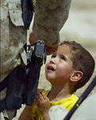

РЕКОМЕНДАЦИИ ПО ДЕЙСТВИЯМ ПРИ УГРОЗЕ СОВЕРШЕНИЯ ТЕРРОРИСТИЧЕСКОГО АКТА

Цель данных рекомендаций - помочь родителям правильно ориентироваться и действовать в экстремальных и чрезвычайных ситуациях, а также обеспечить создание условий, способствующих расследованию преступлений.
Любой человек должен точно представлять свое поведение и действия в экстремальных ситуациях, психологически быть готовым к самозащите.
ОБНАРУЖЕНИЕ ПОДОЗРИТЕЛЬНОГО ПРЕДМЕТА, КОТОРЫЙ МОЖЕТ ОКАЗАТЬСЯ ВЗРЫВНЫМ УСТРОЙСТВОМ
Если вы обнаружили неизвестный предмет в учреждении, немедленно сообщите о находке администрации или дежурному по ДОУ.
* не трогайте, не передвигайте, не вскрывайте обнаруженный предмет;
* зафиксируйте время обнаружения предмета;
* постарайтесь сделать все возможное, чтобы люди отошли как можно дальше от находки;
* обязательно дождитесь прибытия оперативно-следственной группы (помните, что вы являетесь очень важным очевидцем);
Помните: внешний вид предмета может скрывать его настоящее назначение. В качестве камуфляжа для взрывных устройств используются самые обычные бытовые предметы: сумки, пакеты, коробки, игрушки и т.п.
Уважаемые, родители дошкольного учреждения! Вы отвечаете за жизнь и здоровье ваших детей.
Разъясните детям, что любой предмет найденный на улице или в подъезде, может представлять опасность. Не предпринимайте самостоятельно никаких действий с находками или подозрительными предметами, которые могут оказаться взрывными устройствами - это может привести к их взрыву, многочисленным жертвам и разрушениям.
Информация взята с сайта
«Национальный портал противодействию терроризму»





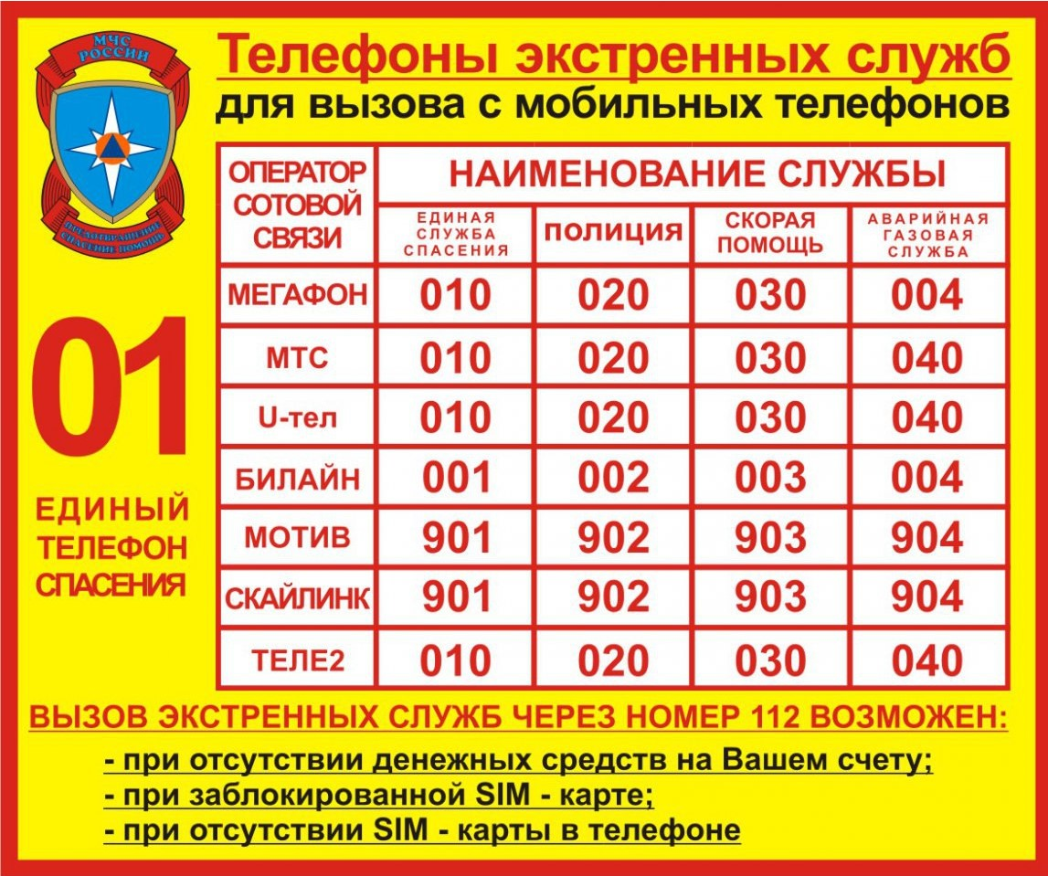

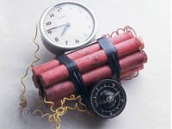

Муниципальное автономное
дошкольное образовательное учреждение детский сад № 526 г. Екатеринбург

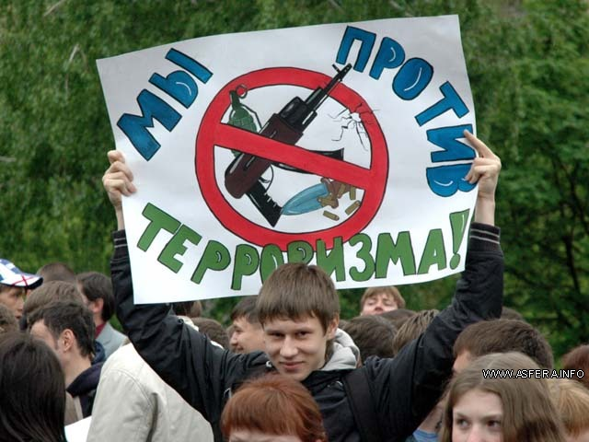

ПАМЯТКА ДЛЯ РОДИТЕЛЕЙ ДОУ ПО ПРЕДОТВРАЩЕНИЮ
ТЕРРОРИСТИЧЕСКИХ АКТОВ



